МБДОУ «Детский сад «Жемчужинка»

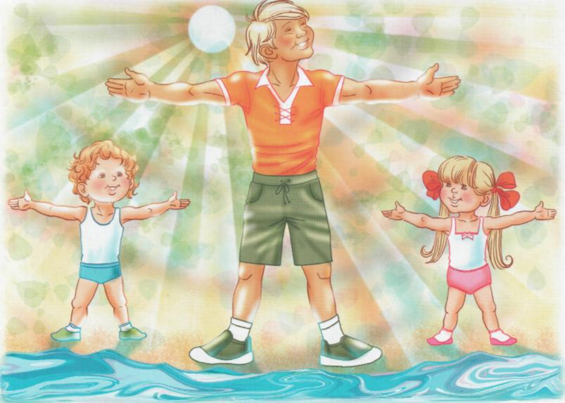

КОНСУЛЬТАЦИЯ для РОДИТЕЛЕЙ

на тему:

«ЛЕТО - ПОРА ЗАКАЛЯТЬСЯ!»

Руководитель физо: Шумкова О.В.

Июль 2017г.

Консультация для родителей

«Лето-пора закаляться!»

Лето - это такое время года, которое любят все без исключения и каждой маме хочется провести его с наибольшей пользой для своего ребенка.
Если вы до сих пор не занимались закаливанием своего ребенка или прекратили заниматься им из-за частых болезней, то начать закаливать детей летом - это самый лучший вариант.
Летом «солнце, воздух и вода - наши лучшие друзья», а поэтому будем дружить.
Закаливание обязательно должно доставлять ребенку удовольствие и никаких отрицательных эмоций не возникнет, если выполнять закаливающие процедуры с учетом особенностей организма вашего ребенка.
Кто-то считает, что организм надо приучать к холоду, но лучше будет, если организм ребенка привыкнет к изменениям температуры и будет без последствий переносить их перепады.
О пользе закаливания всем все известно, но только не каждый спешит им заняться, находя постоянно причину отложить это мероприятие.
Начните процедуры закаливания вместе со своим ребенком, ведь вам здоровье также необходимо летом укрепить да и ребенок с удовольствием будет повторять все за вами.
Лето только началось и купаться нельзя, но можно жарким летним днем устроить для ребенка две лужи в тазиках: одна теплая летняя (36градусов) и другая холодная осенняя (18 градусов). Делаем контрастные ванны для рук и ног.
Сначала ребенок стоит в тазу с теплой водой 7-8 секунд, затем в тазу с холодной водой 3-4 секунды. Продолжаете переводить ребенка из тазика в тазик или делать это вместе с ним, пока он получает удовольствие. Затем насухо вытираете ноги и делаете массаж пальцев и стоп или рук, если ванночки делались для ручек ребенка.
Постепенно понижайте температуру во втором тазике и увеличивайте продолжительность прогулки по лужам. (На 1 градус каждую неделю).
Количество переходов увеличивайте до шести, но только по желанию ребенка.
Эффективным средством закаливания является хождение босиком по мокрым солевым дорожкам, раздражающим нервные окончания на стопах ног.
Для этого понадобятся три полотенца, одно смачиваем в растворе соли (на 1 литр воды - 100 грамм соли), второе смачиваем пресной водой, третье остается сухим.
Расстилаем полотенца на клеенке рядом друг с другом.
Перед процедурой необходимо подготовить стопы ребенка, для этого можно использовать массажер, старые счеты, а также полезно было бы иметь специальный коврик для массажа стоп ребенка, который можно сделать самим.
На плотную ткань или тонкое одеяльце нашиваете пуговки разного размера - большое количество. Ребенок, проходя по коврику, должен стопой попадать одновременно на несколько разных пуговиц.
Такой коврик также будет очень полезен для профилактики плоскостопия.
Еще можно сделать упражнения для стоп - походить на пальчиках, перекатываться с пятки на носок, попрыгать.Затем ребенок ходит по соленому полотенцу в течение 4-5 минут, танцует, прыгает - находится все время в движении, затем переходит на второе полотенце и старается протереть стопы ног от соли, затем на сухое и вы вытираете ему ноги насухо.
Для закаливания детей летом очень полезна ходьба босиком, как в плане закаливания (есть буквально прямая связь между стопами и горлом), так и для массажа всех точек, соответствующих внутренним органам, находящихся на стопе ребенка.
Начинайте с теплого песка, потом переходите на травку, затем на земляную тропинку. Ходить по камушкам и стерне можно позже, если ребенок захочет. Хотя по гладкой гальке ходить тоже приятно и полезно.
При ходьбе босиком увеличивается интенсивность деятельности почти всех мышц, стимулируется кровообращение во всем организме, улучшается умственная деятельность.
Обливание водой ребенка возможно, если он уже привык к снижению температуры.
Во время этой процедуры можно стоять или сидеть, голову не обливают.Начинать с температуры воды 35-34 градуса. Обливаем спину, затем грудь, живот, левое и правое плечо. Затем ребенка насухо вытираем.
Температуру постепенно снижать до 26-24 градусов в зависимости от реакции вашего ребенка.
Игра с водой в тазике также является закаливающей процедурой. Температура воды не ниже 28 градусов.
Мытье ног перед сном можно тоже сделать закаливающей процедурой, если вы будете постепенно снижать температуру воды с 28 градусов до 18. (На 1-2 градуса каждые 10 дней).
И самая главная летняя закаливающая процедура - купание в водоеме.
Сначала просто погружаемся в воду в компании с ребенком 1-2 раза. Затем тщательно его вытираем полотенцем. Длительность купания увеличиваем постепенно, сначала минута, затем 2-3 и дальше до 8 минут.
Помните: нельзя пускать не закаленного ребенка разгоряченным, потным в прохладную воду и никогда не оставляйте его в воде без присмотра.
Для закаливания горла необходимо научить ребенка полоскать его водой.
Начинать с 36 градусов и снижать каждую неделю на 1 градус, доведя до температуры 8-10 градусов.Если ребенок не умеет полоскать горло, то просто давать ему воду для питья, постепенно понижая ее температуру, как и при полоскании.
Будьте внимательны к ребенку, когда вы загораете.
Нельзя сразу оставлять его дольше пяти минут на прямом солнечном свету, лучше проводить время под деревьями с негустой кроной, пропускающей немного солнечных лучей.
Солнечные и воздушные ванны лучше принимать вместе с ребенком с утра до 11 часов.
Пусть лето станет другом для вашего ребенка!

